Salmonella spp. 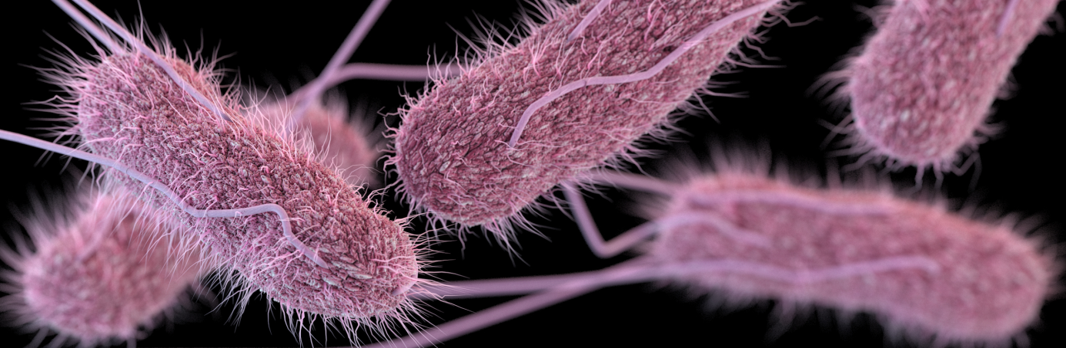
Źródło: CDC/ James Archer (https://phil.cdc.gov/Details.aspx?pid=21918)
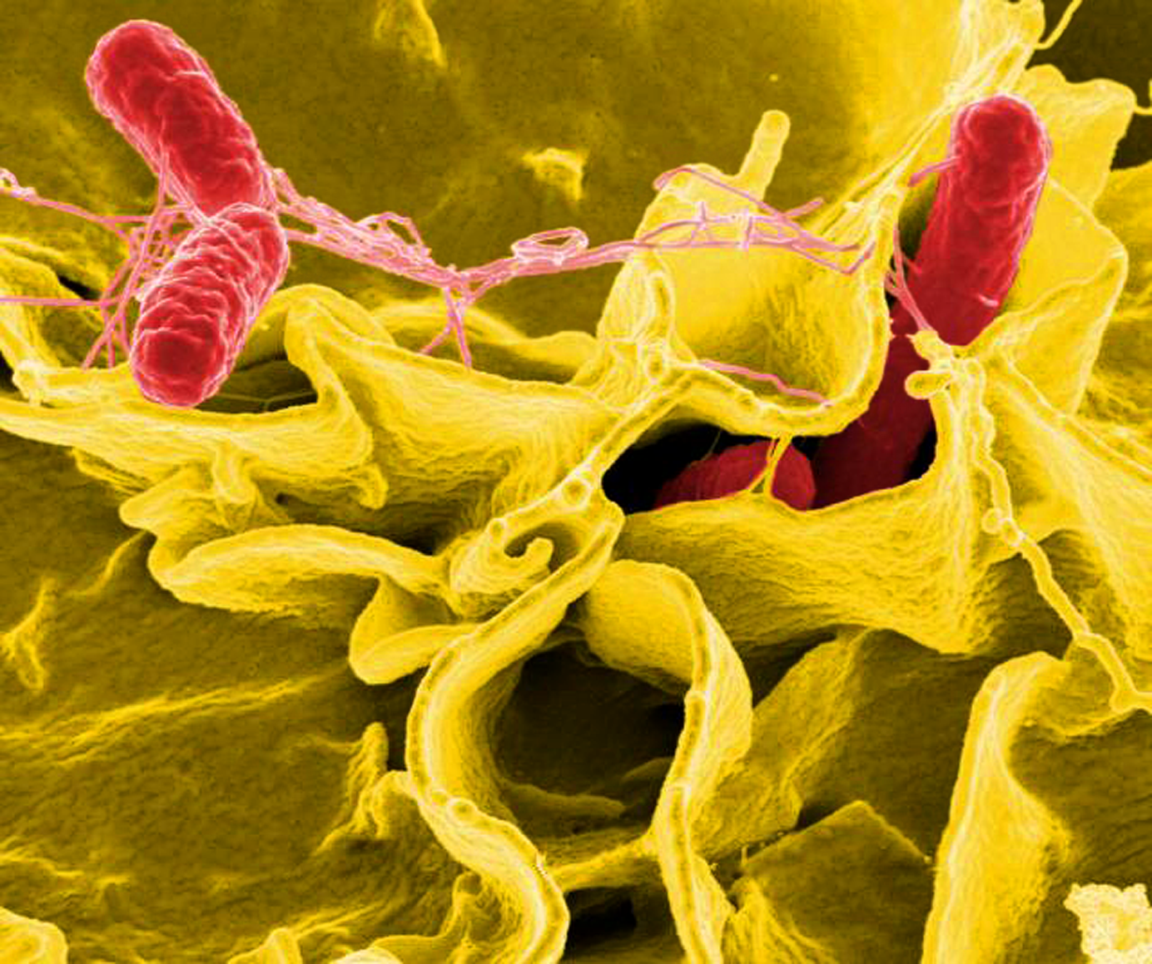
Źródło: National Institute of Allergy and Infectious Diseases (NIAID) (https://phil.cdc.gov/Details.aspx?pid=18134)

1. Wstęp
Bakterie Salmonella spp. należą do rodziny Enterobacteriaceae. Do rodzaju Salmonella należą dwa gatunki: S. enterica i S. bongori. W obrębie gatunku Salmonella enterica określono sześć podgatunków, a w ramach różnicowania wewnątrzgatunkowego wyodrębniono ponad 2600 typów serologicznych (serowarów) Salmonella, z czego najwięcej (ponad 1500) w obrębie podgatunku Salmonella enterica subsp. enterica. Salmonella spp. to bakterie posiadające zdolność do wzrostu w zakresie temperatur od 2°C do 54°C. Są one wrażliwe na temperaturę powyżej 70°C a ich optimum temperaturowe mieści się w zakresie od 35 do 37°C. Dla ułatwienia, zamiast pełnej nazwy np. Salmonella enterica subsp. enterica serowar Enteritidis przyjęto stosowanie krótszej wersji Salmonella Enteritidis.
Choroba wywoływana przez pałeczki Salmonella nazywana jest salmonellozą. W Polsce w 2015 roku odnotowano 8 245 potwierdzonych przypadków salmonellozy, w 2016 roku 9 718, a w 2017 roku liczba ta wyniosła 9 711 (EFSA i ECDC, 2018).

2. Występowanie
Pałeczki Salmonella niedurowe tzw. odzwierzęce występują w przewodzie pokarmowym zwierząt hodowlanych i dzikich, jako komensale lub wywołujące choroby. Zakażenia przez nie wywołane określa się nazwą salmonelloza. Durowe (dur brzuszny i dur rzekomy) pałeczki Salmonella są chorobotwórcze tylko dla człowieka i człowiek jest ich jedynym rezerwuarem. W Polsce, zachorowania na dur brzuszny i dur rzekomy zdarzają się rzadko – odnotowywanych jest kilka przypadków rocznie. Zachorowania wywołane durowymi pałeczkami Salmonella są znaczącym problemem w tych regionach świata, gdzie jakość wody pitnej jest niska
Według danych zawartych w biuletynach opracowywanych przez Zakład Epidemiologii NIZP-PZH od wielu lat salmonellozy są najczęstszą przyczyną bakteryjnych zatruć pokarmowych, a według raportów Europejskiego Urzędu ds. Bezpieczeństwa Żywności (ang. EFSA – European Food Safety Authority), w krajach Unii Europejskiej (UE) i Europejskiego Obszaru Gospodarczego (EEA) są drugą najczęstszą przyczyną bakteryjnych zatruć pokarmowych. Żywność, w której najczęściej występują pałeczki Salmonella spp. to mięso (głównie drobiowe), jaja a także wyroby cukiernicze zawierające krem niepoddany obróbce cieplnej. Rzadziej występują w owocach i warzywach, jednak mogą się tam pojawić, w wyniku stosowania w uprawach skażonej wody lub gleby.

3. Chorobotwórczość
Salmonellozy najczęściej objawiają się jako nieżyt żołądkowo-jelitowy, charakteryzujący się biegunką, bólami brzucha, wymiotami. Zakażenie może przebiegać także bezobjawowo. Rzadziej może mieć postać zakażenia układowego o ciężkim przebiegu.
Zachorowania w większości związane są ze spożyciem żywności zanieczyszczonej pałeczkami Salmonella spp. Przyczyną bywają także wtórne zanieczyszczenia, będące konsekwencją nieprzestrzegania podstawowych zasad higieny np. ponownego korzystania z powierzchni (np. talerzy, blatów, desek do krojenia), na których wcześniej znajdował się surowy produkt. Zwiększeniu ryzyka zachorowania sprzyja przechowywanie żywności
w niewłaściwych warunkach, a także spożywanie niedogotowanych, niedosmażonych
i niedopieczonych potraw. Zachorowania mogą być również skutkiem bezpośredniego kontaktu ze zwierzęciem lub kontaktu z jego odchodami.

4. Metody izolacji i identyfikacji
W celu wykrywania pałeczek Salmonella spp. w żywności, jako metoda referencyjna stosowana jest norma PN-EN ISO 6579-1:2017-04 „Mikrobiologia łańcucha żywnościowego – Horyzontalna metoda wykrywania, oznaczania liczby i serotypowania Salmonella – Część 1: Wykrywanie Salmonella spp.” W ww. normie stosowane są podłoża płynne i stałe, które stwarzają warunki do rozwoju pałeczkom Salmonella mogącym potencjalnie znajdować się w żywności, jednocześnie hamują wzrost innych drobnoustrojów.

5. Legislacja
- Rozporządzenie Komisji (WE) nr 2073/2005 z dnia 15 listopada 2005 r. w sprawie kryteriów mikrobiologicznych dotyczących środków spożywczych, (Dz. Urz. UE
L 338 z 22.12.2005) z późniejszymi zmianami
- Rozporządzenie (WE) nr 178/2002 Parlamentu Europejskiego i Rady z dnia
28 stycznia 2002 r. ustanawiające ogólne zasady i wymagania prawa żywnościowego, powołujące Europejski Urząd ds. Bezpieczeństwa Żywności oraz ustanawiające procedury w zakresie bezpieczeństwa żywności, Artykuł 14. pkt. 1 (Dz.Urz. UE L 31/1 z 1.2.2002, str. 1)
- Ustawa z dnia 25 sierpnia 2006 r. o bezpieczeństwie żywności i żywienia (Dz. U. z 2010 r. Nr 136 poz. 914)

6. Piśmiennictwo
Bradley AC, Schwartz E. Typhoid and paratyphoid fever in travelers. Lancet Infect Dis. 2005; 5:623-28.
EFSA i ECDC 2018. The European Union summary report on trends and sources of zoonoses, zoonotic agents and food-borne outbreaks in 2017. EFSA Journal 2018;16(12):5500.
Grimont PAD, Weill F-X. Antigenic formulae of the Salmonella serovars. 9th edition, WHO Collaborating Centre for Reference and Research on Salmonella, Institut Pasteur, 2007.
Guibourdenche M, Roggentin P, Mikoleit M, Fields PI, Bockemühl J, Grimont PAD, Weill FX. Supplement 2003-2007 (No.47) to the White-Kauffmann-Le Minor scheme. Res Microbiol. 2010; 161: 26-29.
House D, Bishop A, Parry C, Dougan G, Wain J. Typhoid fever: pathogenesis and disease. Curr Opin Infect Dis. 2001; 14: 573–578.
Uzzau S, Brown DJ, Wallis T, Rubino S, Leori G, Bernard S, Casadesus J, Platt DJ, Olsen JE. Host adapted serotypes of Salmonella enterica. Epidemiol Infect. 2000; 125: 229–255.

Opracował: Łukasz Mąka, Elżbieta Maćkiw, Monika Stasiak, Joanna Kowalska, Katarzyna Kucharek

